ANEXO FORMATO COMPONENTE FORMATIVO

PROGRAMA DE FORMACIÓN | CRÍA Y LEVANTE DE GANADO CAPRINO

COMPETENCIA | 270501034 CRIAR PEQUEÑO RUMIANTE SEGÚN MANUAL Y PARÁMETRO TÉCNICO ESTABLECIDO. | RESULTADOS DE APRENDIZAJE | Instalar pequeño rumiante según requerimiento técnico y sistema productivo.  Alimentar pequeño rumiante de acuerdo con requerimiento nutricional y plan productivo.

NÚMERO DEL COMPONENTE FORMATIVO | 01
NOMBRE DEL COMPONENTE FORMATIVO | Implementación de sistemas de producción y alimentación caprina.
BREVE DESCRIPCIÓN | La alimentación y nutrición caprina son fundamentales para mantener la salud, el bienestar y la productividad del hato. Una dieta equilibrada debe aportar agua, energía, proteínas, vitaminas, minerales y fibra según la etapa fisiológica. El uso adecuado de forrajes, concentrados, suplementos y alimentos conservados permite prevenir trastornos nutricionales, optimizar recursos y fortalecer la eficiencia productiva y reproductiva del sistema caprino.
PALABRAS CLAVE | Alimentación, nutrición, forrajes, suplementación, agua.

ÁREA OCUPACIONAL | EXPLOTACIÓN PRIMARIA Y EXTRACTIVA
IDIOMA | ESPAÑOL

- TABLA DE CONTENIDOS

1. SISTEMAS DE PRODUCCIÓN E INSTALACIONES PARA CAPRINOS
1.1 Sistemas de producción caprina
1.2 Razas caprinas y aptitudes productivas
1.5 Buenas Prácticas Ganaderas (BPG)
1.6 Bienestar animal en la producción caprina
1.7 Bioseguridad y normatividad vigente
2. ALIMENTACIÓN Y NUTRICIÓN DEL GANADO CAPRINO
2.1 Requerimientos nutricionales
2.2 Alimentos para caprinos
2.3 Formulación y manejo de la alimentación
2.4 Agua de bebida

- INTRODUCCIÓN

La producción caprina constituye una actividad pecuaria que integra aspectos productivos, sanitarios, nutricionales y de manejo para obtener leche, carne y otros productos derivados. Su desarrollo requiere seleccionar sistemas de producción y razas acordes con las condiciones de la explotación, además de disponer de instalaciones, prácticas de manejo y recursos que favorezcan el desempeño de los animales.

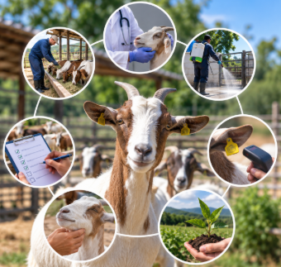 | La aplicación de las Buenas Prácticas Ganaderas (BPG), el bienestar animal y la bioseguridad permite fortalecer la gestión del sistema productivo caprino. Estos componentes comprenden medidas relacionadas con la sanidad, el manejo humanitario, la prevención de enfermedades, la trazabilidad, la gestión ambiental y el cumplimiento de la normatividad vigente.

Asimismo, la alimentación y nutrición desempeñan un papel fundamental en la salud, el crecimiento, la reproducción y la productividad del hato. La identificación de los requerimientos nutricionales, la selección de alimentos, la formulación de raciones, la suplementación y el suministro permanente de agua de calidad permiten aprovechar adecuadamente los recursos disponibles y contribuir a una producción caprina eficiente y sostenible.

- DESARROLLO DE CONTENIDOS

1. Sistemas de producción e instalaciones para caprinos
Los sistemas de producción e instalaciones para caprinos articulan los recursos, procesos y condiciones técnicas necesarios para desarrollar la explotación caprina de manera eficiente. Su estudio comprende los sistemas de producción, las razas y aptitudes productivas, el diseño y adecuación de instalaciones, los equipos y la infraestructura, así como las Buenas Prácticas Ganaderas (BPG), el bienestar animal, la bioseguridad y la normatividad aplicable.
1.1 Sistemas de producción caprina
Los sistemas de producción caprina integran recursos naturales, humanos, tecnológicos, económicos y administrativos que permiten organizar el manejo de los animales y orientar la explotación hacia el cumplimiento de sus objetivos productivos, económicos, ambientales y sociales.
1.1.1 Concepto e importancia de los sistemas de producción caprina
Un sistema de producción caprina es el conjunto organizado de recursos naturales, humanos, tecnológicos, económicos y administrativos que interactúan para desarrollar eficientemente la explotación de cabras. Su propósito es obtener productos de origen animal, como leche, carne, pieles, estiércol, material genético y reproductores, procurando la rentabilidad, el bienestar animal, la sostenibilidad ambiental y el cumplimiento de la normatividad vigente.
Desde el punto de vista técnico, el sistema integra los animales, la infraestructura, la alimentación, la reproducción, la sanidad, la administración del predio, el recurso humano y la comercialización. Estos componentes funcionan de manera articulada para alcanzar los objetivos productivos definidos y favorecer la sostenibilidad de la explotación.
La producción caprina actual se fundamenta, además, en la aplicación de las Buenas Prácticas Ganaderas (BPG), la bioseguridad, el bienestar animal, el uso eficiente de los recursos naturales y la incorporación de tecnologías orientadas al mejoramiento de los indicadores productivos y reproductivos.
Los objetivos técnicos, económicos, ambientales y sociales orientan la planificación y el manejo integral del sistema.
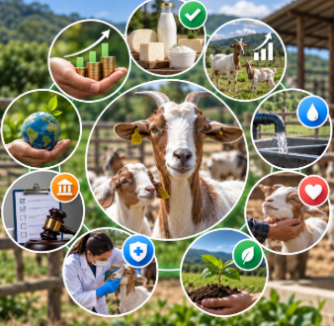 | Entre los principales se encuentran:  - Obtener productos de alta calidad e inocuidad.  - Mejorar la rentabilidad de la explotación.  - Incrementar la eficiencia productiva y reproductiva.  - Optimizar el uso de los recursos disponibles.  - Garantizar el bienestar animal.  - Reducir el impacto ambiental.  - Implementar programas de bioseguridad y sanidad.  - Cumplir la normatividad vigente.  - Favorecer la sostenibilidad del sistema productivo.

El cumplimiento articulado de estos objetivos permite orientar las decisiones relacionadas con los recursos, los animales y los procesos que conforman la explotación.

SLIDE
Recurso animal | Comprende las cabras, los reproductores, los animales de reemplazo y los cabritos que conforman el hato y participan en los diferentes procesos productivos y reproductivos. | 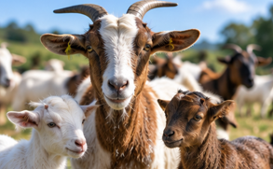
Recurso humano | Incluye al productor, administrador, operarios, médicos veterinarios y zootecnistas responsables de la planificación, administración y manejo técnico de la explotación. | 
Alimentación | Integra las pasturas, los bancos forrajeros, los suplementos, el agua y los concentrados utilizados para atender los requerimientos nutricionales de los animales. | 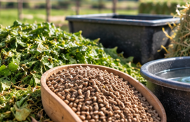
Infraestructura | Comprende apriscos, corrales, comederos, bebederos, cercas, bodegas y demás instalaciones necesarias para facilitar el manejo de los animales y del sistema productivo. | 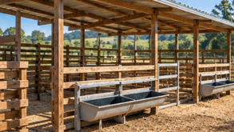
Reproducción | Incluye actividades como la selección genética, el empadre, la gestación y los partos, orientadas a mantener la eficiencia reproductiva y la continuidad del hato. | 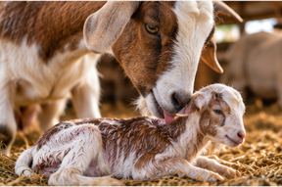
Sanidad | Comprende la vacunación, la desparasitación, la bioseguridad y la medicina preventiva como acciones dirigidas a conservar la salud de los animales. | 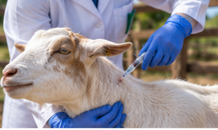
Administración | Integra la planeación, los registros, el control de costos y el seguimiento de indicadores productivos para apoyar la gestión de la explotación. | 
Comercialización | Comprende la venta de leche, carne, animales, material genético y subproductos obtenidos en el sistema de producción caprina. | 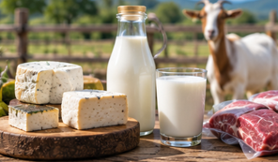
La integración de estos componentes contribuye al funcionamiento eficiente del sistema y permite relacionar las decisiones productivas con sus resultados técnicos, económicos y ambientales. La importancia de la caprinocultura se relaciona con su aporte a la seguridad alimentaria, el desarrollo rural y la generación de ingresos. Los caprinos poseen capacidad de adaptación a diferentes condiciones ambientales, incluidas zonas áridas, semiáridas y de montaña, en las que otras especies pueden presentar menores niveles de productividad.
Asimismo, las cabras aprovechan arbustos, especies forrajeras y otros recursos disponibles en ambientes con limitaciones agroecológicas. Esta capacidad, sumada a su rusticidad y eficiencia reproductiva, favorece su incorporación en diversos sistemas productivos.
La actividad caprina permite obtener leche y derivados lácteos, carne, pieles, estiércol para fertilización orgánica, animales reproductores y material genético. Esta diversidad amplía las posibilidades productivas y comerciales de la explotación. Los beneficios asociados con esta actividad pueden organizarse por categorías para facilitar su posterior transformación en tarjetas, pestañas o acordeones:

PESTAÑAS
Productivos | Comprenden la eficiencia reproductiva, la precocidad sexual, los intervalos cortos entre partos y la adaptabilidad a diferentes sistemas de producción. Estas características favorecen el aprovechamiento productivo del hato. | 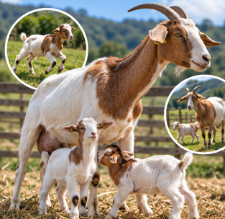
Económicos | Incluyen la diversificación de ingresos, la comercialización de diferentes productos y las posibilidades de rentabilidad cuando el sistema dispone de un manejo técnico adecuado. | 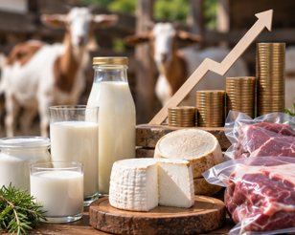
Ambientales | Se relacionan con el aprovechamiento de zonas marginales, la integración con sistemas silvopastoriles, la producción de abonos orgánicos y la posibilidad de reducir el impacto ambiental mediante prácticas de manejo apropiadas. | 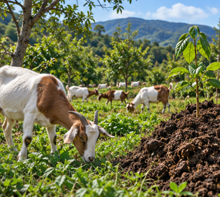
Sociales | Comprenden la generación de empleo rural, el aporte a la seguridad alimentaria, la inclusión de pequeños productores y el fortalecimiento de las economías campesinas. | 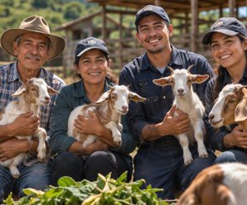
Estos beneficios dependen de la planificación y del manejo integral de la explotación, por lo que deben analizarse de acuerdo con las condiciones particulares de cada sistema.
Las características biológicas y productivas de los caprinos favorecen su adaptación a diferentes contextos de producción.
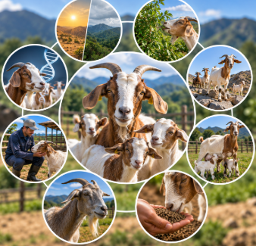 | Entre las principales se encuentran:  - Gran capacidad de adaptación climática.  - Aprovechamiento eficiente de arbustos y especies forrajeras.  - Elevada rusticidad.  - Excelente capacidad reproductiva.  - Bajo consumo relativo de alimento.  - Longevidad productiva.  - Facilidad de manejo.  - Buena respuesta al mejoramiento genético.

Estas características permiten integrar los caprinos en sistemas con diferentes niveles de tecnificación y disponibilidad de recursos. Para mantener la productividad sin comprometer los recursos naturales, un sistema caprino sostenible debe considerar los siguientes principios:

Estos principios se articulan con las Buenas Prácticas Ganaderas (BPG), entendidas como el conjunto de procedimientos orientados a garantizar la inocuidad de los alimentos, la protección del ambiente, el bienestar animal y la sostenibilidad de la producción. En la producción caprina, su aplicación contribuye a reducir riesgos sanitarios, mejorar la productividad, facilitar la trazabilidad, optimizar el uso de medicamentos veterinarios y favorecer el acceso a mercados especializados.
De igual manera, el bienestar animal requiere garantizar:
- Alimentación adecuada.
- Agua limpia y permanente.
- Instalaciones seguras.
- Protección frente a condiciones climáticas extremas.
- Atención sanitaria oportuna.
- Manejo humanitario.
- Reducción del estrés.
- Condiciones que permitan expresar comportamientos propios de la especie.
En concordancia con estos elementos, el manejo técnico debe considerar la selección del sistema de producción según las condiciones climáticas y los recursos disponibles, el uso de razas adaptadas a la región, la alimentación balanceada, los registros productivos y reproductivos, los planes sanitarios preventivos, la capacitación del personal, los programas de bioseguridad y bienestar animal y la evaluación periódica de los indicadores productivos.
1.1.2 Panorama de la producción caprina en Colombia y el mundo
La producción caprina tiene importancia económica y social en distintas regiones debido a la obtención de leche, carne y derivados, así como a la capacidad de adaptación de los caprinos a condiciones ambientales diversas. Su desarrollo presenta particularidades de acuerdo con las condiciones productivas y económicas de cada región.
Figura 1. Distribución geográfica de la producción caprina en el mundo y Colombia
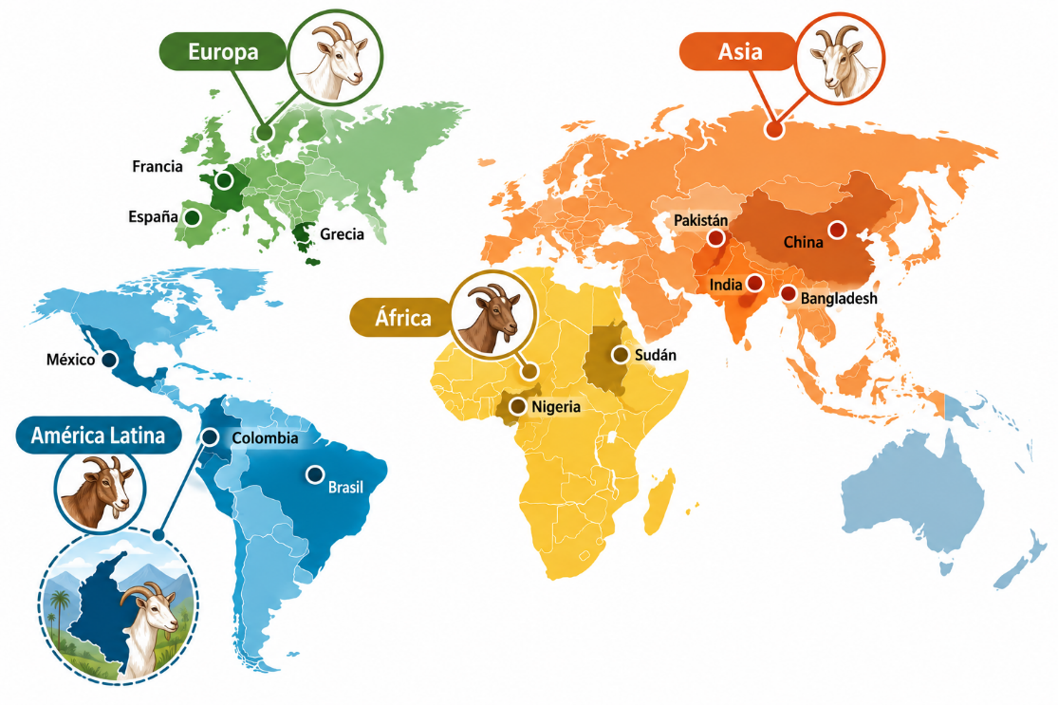

Acordeón
Asia y África | Concentran gran parte de la población caprina mundial. Países como India, China, Pakistán, Bangladesh, Nigeria y Sudán cuentan con importantes inventarios, y esta actividad contribuye a la seguridad alimentaria y a la economía de las comunidades, especialmente en regiones áridas y semiáridas.
Europa | Países como Francia, España y Grecia han desarrollado sistemas especializados en la producción de leche caprina y quesos de alto valor agregado, apoyados en programas de mejoramiento genético, bienestar animal, trazabilidad e innovación tecnológica.
América Latina | Brasil, México y Colombia han fortalecido gradualmente la producción caprina mediante el mejoramiento de razas, la implementación de sistemas semiintensivos y silvopastoriles y la adopción de Buenas Prácticas Ganaderas (BPG).
Colombia | La caprinocultura se desarrolla principalmente en regiones de clima cálido y seco. La Guajira, Cesar, Santander, Norte de Santander, Boyacá, Huila, Tolima y Cundinamarca cuentan con sistemas destinados a la obtención de leche, carne y animales reproductores.
Este panorama permite reconocer las particularidades de la producción caprina según el contexto geográfico y comprender las condiciones que han orientado su desarrollo en Colombia.
En los últimos años, el interés por la producción caprina en el país ha aumentado debido al crecimiento del mercado de productos diferenciados, especialmente leche y quesos artesanales, así como al desarrollo de sistemas sostenibles que integran árboles, arbustos forrajeros y pasturas. La incorporación de tecnologías de manejo, nutrición, sanidad y mejoramiento genético ha contribuido al incremento de la productividad y al fortalecimiento de la competitividad del sector.
No obstante, el sector enfrenta desafíos relacionados con la organización de la cadena productiva, el acceso a mercados especializados, la disponibilidad de asistencia técnica, el fortalecimiento de programas sanitarios y la implementación generalizada de las Buenas Prácticas Ganaderas (BPG). La atención de estos aspectos contribuye a consolidar una producción caprina rentable, sostenible y vinculada con el desarrollo rural colombiano.
1.1.3 Clasificación de los sistemas de producción caprina
Los sistemas de producción caprina se clasifican según el nivel de tecnificación, el manejo de los animales, la disponibilidad de recursos y el objetivo productivo. La elección depende de factores como el clima, la disponibilidad de tierra y alimento, la inversión económica y el mercado al cual se destina la producción.

Slide
Sistema extensivo | Los caprinos permanecen la mayor parte del tiempo en pastoreo sobre praderas naturales o rastrojos, con mínima suplementación. Se caracteriza por baja inversión en infraestructura, baja carga animal y manejo sanitario básico. Entre sus ventajas se encuentran los bajos costos y el aprovechamiento de recursos naturales; sus principales limitaciones son la baja productividad, la dependencia climática y la mayor exposición a enfermedades y depredadores. | 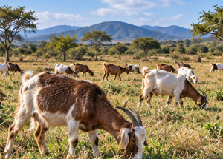
Sistema semiintensivo | Combina el pastoreo con la suplementación mediante forrajes y concentrados, junto con un mayor control sanitario y reproductivo. Favorece el aprovechamiento de los recursos y puede incrementar la producción de leche y carne, aunque requiere mayor inversión y planificación que el sistema extensivo. | 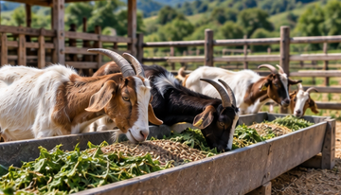
Sistema intensivo | Los animales permanecen confinados o tienen acceso limitado al pastoreo y reciben alimentación balanceada de acuerdo con sus requerimientos nutricionales. Presenta alta tecnificación, control sanitario permanente, registros productivos y mejoramiento genético continuo; requiere mayores costos de infraestructura, alimentación y manejo técnico. | 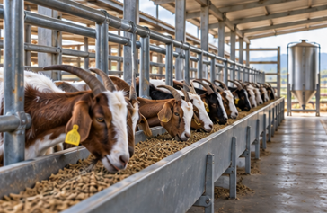
Sistema estabulado | Los caprinos permanecen permanentemente alojados en apriscos o establos, donde reciben la alimentación y el manejo requeridos. Facilita el control sanitario y reproductivo, la supervisión del hato, la recolección de estiércol y los registros, pero demanda mayor inversión en instalaciones y mano de obra, además de estrictas condiciones de bioseguridad y ventilación. | 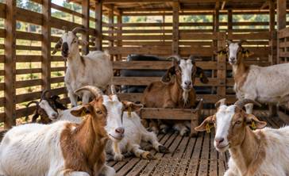
Sistema silvopastoril | Integra árboles, arbustos forrajeros, pasturas y animales en un mismo sistema productivo. Favorece la disponibilidad de forraje, la protección frente al estrés térmico, la conservación del suelo y del agua, la biodiversidad y el bienestar animal; su establecimiento requiere planificación, inversión inicial y tiempo. | 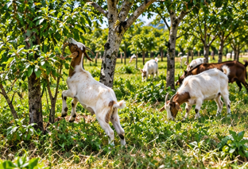
Producción orgánica o agroecológica | Prioriza el uso sostenible de los recursos naturales, restringe el empleo de determinados insumos químicos y promueve prácticas compatibles con el bienestar animal y la conservación ambiental. Puede aportar valor agregado a los productos, aunque exige planificación, control y, cuando corresponda, el cumplimiento de requisitos específicos de certificación. | 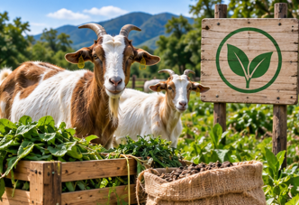
La comparación permite reconocer que cada alternativa responde a condiciones productivas particulares. Por tanto, la selección debe realizarse considerando los recursos disponibles, las condiciones ambientales, el objetivo de producción y las posibilidades técnicas y económicas de la explotación.
1.2 Razas caprinas y aptitudes productivas
Las razas caprinas y sus aptitudes productivas constituyen factores relevantes para la productividad y rentabilidad de una explotación. La selección debe considerar el objetivo de producción —leche, carne o doble propósito—, las condiciones climáticas, la disponibilidad de alimento, el sistema productivo y la capacidad de adaptación al medio. En Colombia se emplean razas especializadas, criollas y sus cruzamientos para favorecer la eficiencia productiva y reproductiva.
1.2.1 Clasificación de las razas caprinas
Las razas caprinas se clasifican de acuerdo con su principal aptitud productiva. Esta clasificación permite relacionar las características de los animales con los propósitos y las condiciones particulares de la explotación. Las categorías y sus características se presentan a continuación:

Pestañas
Razas lecheras | Se caracterizan por su alta producción de leche, buena conformación de la glándula mamaria y elevada eficiencia alimenticia. Se utilizan principalmente en sistemas especializados de producción láctea; entre ellas se encuentran Saanen, Alpina Francesa, Toggenburg y La Mancha. | 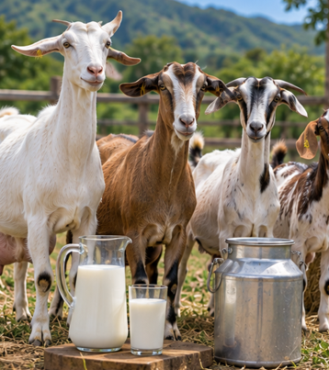
Razas cárnicas | Presentan rápido crecimiento, excelente desarrollo muscular, buena conversión alimenticia y altos rendimientos en canal. Se destinan principalmente a la producción de carne y tienen como raza representativa la Boer. | 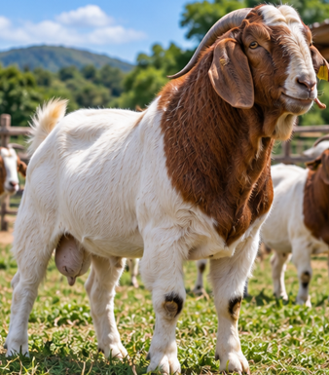
Razas de doble propósito | Combinan características productivas para la obtención de leche y carne, lo que proporciona mayor versatilidad dentro de la explotación. En esta categoría se encuentra principalmente la raza Anglo Nubian. | 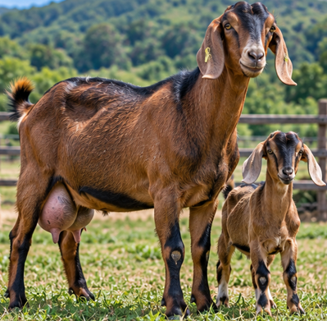
Razas criollas | Se encuentran adaptadas a las condiciones ambientales colombianas y se caracterizan por su rusticidad y resistencia frente a enfermedades, parásitos y periodos de escasez alimenticia. Aunque presentan menor productividad que las razas especializadas, poseen una importante capacidad de adaptación. | 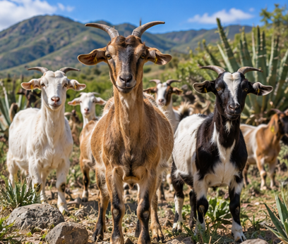
Esta clasificación constituye un primer criterio para seleccionar los animales de acuerdo con el propósito productivo del sistema.
1.2.2 Principales razas utilizadas en Colombia
En Colombia predominan razas especializadas, criollas y sus cruzamientos, adaptados a diferentes pisos térmicos y sistemas de producción. Además de la aptitud productiva, cada raza presenta características particulares que deben considerarse en su selección.

Slide
Anglo Nubian | Raza de origen inglés y de doble propósito. Se caracteriza por la producción de leche con buen contenido de grasa, la producción de carne y su rusticidad. | 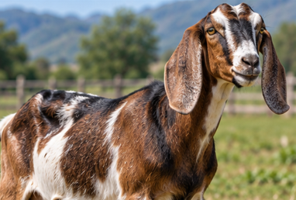
Boer | Raza originaria de Sudáfrica con aptitud para carne. Presenta rápido crecimiento, gran desarrollo muscular y alto rendimiento en canal. | 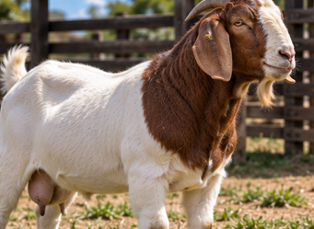
Saanen | Raza de origen suizo especializada en producción de leche. Se caracteriza por su elevada producción láctea, temperamento dócil y adaptación a sistemas intensivos. | 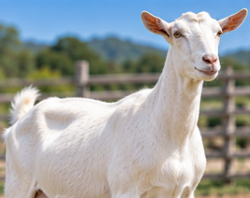
Alpina Francesa | Raza de origen francés con aptitud lechera. Presenta buena producción láctea, rusticidad y capacidad de adaptación a diferentes condiciones de manejo. | 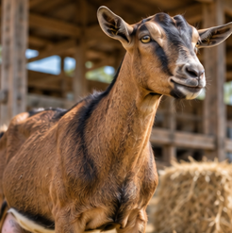
Toggenburg | Raza originaria de Suiza especializada en producción de leche. Se caracteriza por mantener una producción constante y por su adaptación a climas templados. | 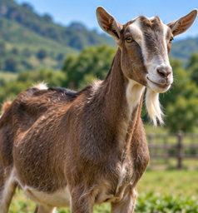
La Mancha | Raza originaria de Estados Unidos con aptitud lechera. Se caracteriza por su facilidad de manejo, persistencia en la lactancia y ausencia de un pabellón auricular desarrollado. | 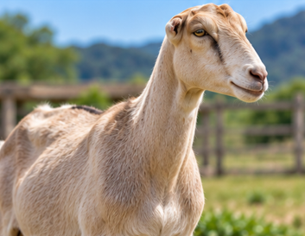
Criollas colombianas | Corresponden a animales de doble propósito adaptados a las condiciones del país. Se caracterizan por su resistencia, adaptación a diferentes regiones y bajos requerimientos de manejo. | 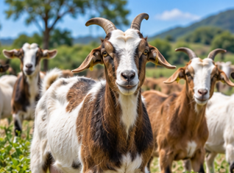
Las diferencias entre las razas permiten relacionar su origen, aptitud y características con las necesidades particulares de cada explotación.
1.2.3 Características fenotípicas y productivas
La selección de los animales requiere considerar tanto sus características fenotípicas como su desempeño productivo. Ambos grupos de características aportan información complementaria para determinar el potencial de los reproductores y su desempeño dentro del sistema.

Pestañas
Características fenotípicas | Corresponden a los rasgos físicos de cada raza. Incluyen tamaño corporal, conformación, desarrollo muscular, aplomos, color del pelaje, forma de las orejas, presencia o ausencia de cuernos, pigmentación y conformación de la ubre en las hembras. | 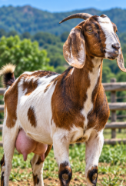
Características productivas | Comprenden parámetros como producción de leche, ganancia diaria de peso, conversión alimenticia, fertilidad, prolificidad, precocidad sexual, facilidad de parto, longevidad y resistencia a enfermedades. Su evaluación permite determinar el desempeño de los animales dentro del sistema productivo. | 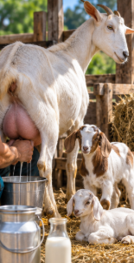
La evaluación conjunta de estas características facilita la selección de animales con mayor potencial genético y productivo.
1.2.4 Aptitudes productivas
Las aptitudes productivas corresponden a la capacidad genética de una raza para generar determinados productos de interés económico. Estas capacidades orientan la elección de los animales de acuerdo con el propósito de la explotación.

Tarjetas
Producción de leche | Las razas especializadas presentan altos volúmenes de producción, buena persistencia de la lactancia y adecuada composición de grasa y proteína, características que favorecen la obtención de leche y la elaboración de derivados lácteos. | 
Producción de carne | Las razas cárnicas se caracterizan por su rápido crecimiento, desarrollo muscular, eficiencia alimenticia y buen rendimiento en canal, aspectos relevantes para los sistemas orientados a la producción de carne. | 
Producción de piel | Algunas razas producen pieles de calidad utilizadas en la industria del cuero. Este producto puede constituir una fuente complementaria de ingresos dentro de la explotación caprina. | 
La aptitud productiva debe analizarse conjuntamente con la adaptación de la raza y las condiciones técnicas y ambientales del sistema.
1.2.5 Selección de reproductores
La selección de reproductores es una herramienta para mejorar la productividad y la calidad genética del hato. Este proceso debe considerar diferentes criterios que permitan elegir animales adecuados para la reproducción:
- Estado sanitario favorable.
- Fertilidad.
- Buen desarrollo corporal.
- Conformación funcional.
- Condición corporal adecuada.
- Registros productivos sobresalientes.
- Historial sanitario.
- Comportamiento reproductivo.
- Ausencia de defectos hereditarios.
- Adaptación al sistema de producción.
La aplicación conjunta de estos criterios contribuye a incrementar la productividad, reducir pérdidas económicas y fortalecer progresivamente la calidad genética del hato.
1.2.6 Mejoramiento genético
El mejoramiento genético busca incrementar la productividad mediante la selección y el cruzamiento de animales superiores. Este proceso permite obtener descendencia con características favorables para la producción de leche o carne, la fertilidad, la resistencia a enfermedades y la adaptación al medio.

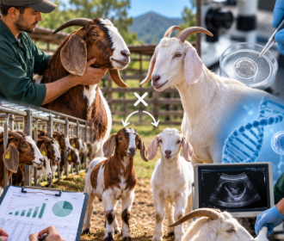 | Las principales estrategias empleadas son:  - Selección de reproductores.  - Cruzamiento dirigido entre razas.  - Control de registros productivos.  - Control de registros reproductivos.  - Uso de biotecnologías reproductivas cuando las condiciones del sistema lo permiten.

Estas estrategias requieren seguimiento técnico y registros que permitan orientar las decisiones de selección y evaluar los resultados obtenidos en el hato.
1.2.7 Adaptación de las razas a las regiones de Colombia
La adaptación de las razas está condicionada por factores como el clima, la altitud, la disponibilidad de forrajes, la humedad y el sistema de producción. Por esta razón, la selección debe relacionar las características de cada raza con las condiciones de la región donde se desarrolla la explotación.
Figura 2. Distribución de razas caprinas según las zonas climáticas de Colombia
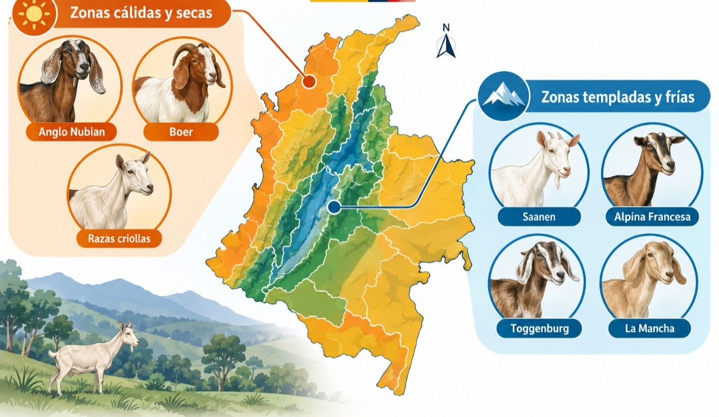

Acordeón
Zonas cálidas y secas | En el Caribe y los valles interandinos predominan la Anglo Nubian, Boer y las razas criollas, debido a su rusticidad y tolerancia al calor. Estas características favorecen su adaptación a condiciones ambientales de mayor temperatura.
Zonas templadas y frías | En algunas áreas de la región Andina se adaptan razas lecheras como Saanen, Alpina Francesa, Toggenburg y La Mancha, particularmente en sistemas semiintensivos e intensivos.
La selección de razas adaptadas a las condiciones locales favorece el bienestar animal, la eficiencia productiva y la reducción de costos relacionados con el manejo sanitario y nutricional.
1.5 Buenas Prácticas Ganaderas (BPG)
Las Buenas Prácticas Ganaderas (BPG) comprenden principios, procedimientos y actividades orientados a garantizar una producción caprina segura, sostenible y eficiente. Su aplicación articula la inocuidad de los productos, el bienestar animal, la protección ambiental, la sanidad, la bioseguridad, la trazabilidad y el cumplimiento de la normatividad vigente.
En Colombia, el Instituto Colombiano Agropecuario (ICA) es la entidad encargada de establecer los requisitos relacionados con la implementación y certificación de las Buenas Prácticas Ganaderas (BPG). Su aplicación contribuye a fortalecer la gestión de la explotación y a mejorar las condiciones para su competitividad.
1.5.1 Concepto e importancia
Las Buenas Prácticas Ganaderas (BPG) comprenden las acciones destinadas a producir alimentos de origen animal bajo criterios de calidad e inocuidad, mediante el manejo adecuado de los animales, las instalaciones, la alimentación, la sanidad, la bioseguridad y el ambiente.
Su implementación permite prevenir enfermedades, reducir riesgos de contaminación, optimizar los procesos productivos y fortalecer la sostenibilidad de la explotación caprina. Sus principales son:

Tarjetas
Inocuidad | Contribuyen a garantizar condiciones de inocuidad en la producción de leche y carne mediante la aplicación de prácticas adecuadas durante los procesos desarrollados en la explotación. | 
Productividad y rentabilidad | Favorecen la organización y el control de los procesos productivos, lo que contribuye al aprovechamiento eficiente de los recursos y al fortalecimiento de la rentabilidad. | 
Bienestar animal | Incorporan prácticas de manejo destinadas a atender las necesidades de los animales y proporcionar condiciones apropiadas durante las diferentes etapas del proceso productivo. | 
Sanidad | Contribuyen a disminuir la incidencia de enfermedades mediante medidas preventivas, manejo sanitario y uso responsable de medicamentos veterinarios. | 
Comercialización | Facilitan los procesos de certificación y fortalecen las condiciones para la comercialización y el acceso a mercados especializados. | 
Protección ambiental | Promueven prácticas dirigidas al uso sostenible de los recursos y al manejo adecuado de los impactos derivados de la actividad productiva. | 
Estos elementos evidencian el carácter integral de las BPG y su relación con los diferentes procesos que conforman la explotación caprina.
1.5.2 Principios y objetivos
Las BPG se fundamentan en la aplicación de prácticas preventivas durante todo el proceso productivo. Sus principios y objetivos orientan la gestión de la explotación hacia la inocuidad, la sanidad, el bienestar animal, la protección ambiental y la eficiencia productiva.

Pestañas
Principios | Comprenden la producción de alimentos inocuos, el bienestar animal, la bioseguridad, la prevención de enfermedades, la protección ambiental, el uso responsable de medicamentos veterinarios, la capacitación del personal y la mejora continua. | 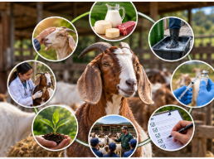
Objetivos | Buscan proteger la salud animal y la salud pública, garantizar productos seguros para el consumidor, incrementar la eficiencia productiva, reducir pérdidas económicas, cumplir la legislación sanitaria vigente y mejorar la competitividad del sistema productivo. | 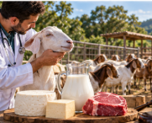
Estos fundamentos orientan los requisitos técnicos y administrativos necesarios para implementar las BPG.
1.5.3 Requisitos para la implementación
La implementación de las Buenas Prácticas Ganaderas (BPG) requiere condiciones técnicas y administrativas que permitan desarrollar adecuadamente los procesos de la explotación.
Entre los principales requisitos se encuentran:
- Instalaciones seguras y funcionales.
- Disponibilidad permanente de agua potable o de calidad apta para consumo animal.
- Programa de alimentación balanceada.
- Plan sanitario y calendario de vacunación.
- Programa de desparasitación.
- Plan de bioseguridad.
- Identificación individual o grupal de los animales.
- Manejo adecuado de medicamentos veterinarios.
- Control integrado de plagas.
- Manejo adecuado de residuos y mortalidades.
- Personal capacitado.
- Registros actualizados de las actividades productivas.
El cumplimiento de estos requisitos permite establecer las condiciones necesarias para el seguimiento de las actividades y la aplicación permanente de las BPG.
1.5.4 Documentación y registros
La documentación y los registros permiten realizar seguimiento a las actividades desarrolladas en la explotación, respaldar la toma de decisiones y mantener información relacionada con el historial productivo, reproductivo y sanitario del hato.

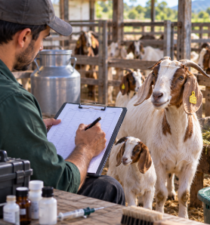 | Los registros básicos comprenden:  - Inventario de animales.  - Identificación del hato.  - Nacimientos.  - Servicios reproductivos.  - Diagnósticos de gestación.  - Partos.  - Producción de leche o carne.  - Vacunaciones.  - Desparasitaciones.  - Tratamientos veterinarios.  - Mortalidad.  - Compra y venta de animales.  - Limpieza y desinfección.  - Capacitación del personal.

La organización y actualización de estos registros favorecen la trazabilidad y respaldan los procesos de certificación.
1.5.5 Trazabilidad
La trazabilidad permite identificar y realizar el seguimiento del historial de cada animal y de los productos obtenidos a lo largo de las diferentes etapas del sistema productivo. Para garantizar este proceso, se requiere registrar la siguiente información:

Slide
Identificación y procedencia | Comprende la identificación individual del animal, su origen y procedencia. Esta información permite establecer su ingreso y permanencia dentro del sistema productivo. | 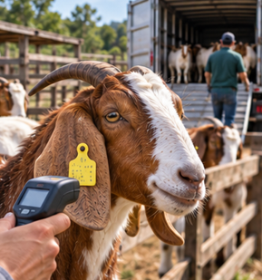
Historial sanitario | Integra la información relacionada con el estado sanitario, los tratamientos y los medicamentos aplicados durante la permanencia del animal en la explotación. | 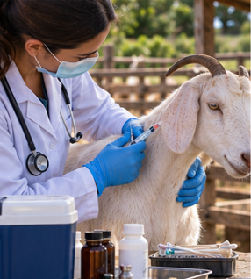
Manejo reproductivo | Registra los eventos relacionados con la reproducción y permite efectuar seguimiento al comportamiento reproductivo de los animales. | 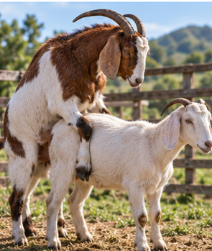
Alimentación | Contiene la información asociada con el manejo alimentario desarrollado durante las diferentes etapas productivas. | 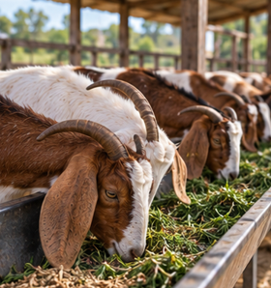
Movilización | Registra los movimientos de los animales y permite establecer información relacionada con sus desplazamientos. | 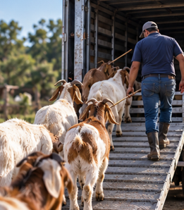
Producción y destino final | Integra los datos de la producción obtenida y su destino, lo que permite mantener continuidad en el seguimiento dentro del sistema productivo. | 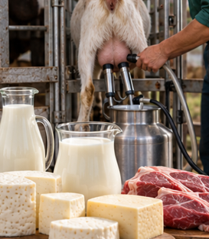
La trazabilidad facilita el control sanitario, fortalece la seguridad alimentaria y contribuye a generar confianza en los productos obtenidos.
1.5.6 Gestión ambiental
La producción caprina debe incorporar prácticas orientadas a reducir el impacto ambiental y favorecer el uso sostenible de los recursos naturales. Las principales acciones comprenden:

La gestión ambiental contribuye a la sostenibilidad de la explotación y articula la actividad productiva con la conservación del suelo, el agua y la cobertura vegetal.
1.5.7 Certificación en BPG
La certificación en Buenas Prácticas Ganaderas corresponde al reconocimiento otorgado por la autoridad competente a las explotaciones que cumplen los requisitos establecidos en la normatividad vigente. Los beneficios asociados con la certificación se organizan a continuación:

Tarjetas
Confianza | Fortalece la confianza de compradores y consumidores al respaldar el cumplimiento de las condiciones establecidas para la producción. | 
Acceso a mercados | Favorece el ingreso a mercados especializados y amplía las posibilidades de comercialización de los productos caprinos. | 
Competitividad | Fortalece la competitividad comercial de la explotación mediante la organización y el cumplimiento de los procesos establecidos. | 
Gestión sanitaria | Contribuye a reducir riesgos sanitarios mediante la aplicación permanente de medidas preventivas y de control. | 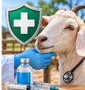
Gestión administrativa | Favorece la organización de los procesos y el mantenimiento de documentación y registros requeridos en la explotación. | 
Valor agregado | Puede contribuir a generar condiciones de diferenciación y mayor valor agregado para los productos caprinos. | 
Para obtener y mantener la certificación es necesario cumplir los requisitos técnicos, conservar actualizados los registros y acreditar la aplicación permanente de las BPG mediante los procesos de verificación correspondientes. En conjunto, los componentes de las Buenas Prácticas Ganaderas (BPG) pueden consolidarse en un recurso integrador:

Slide
Sanidad animal | Integra vacunación, desparasitación y vigilancia sanitaria. Su aplicación contribuye a disminuir la presencia de enfermedades y las pérdidas asociadas. | 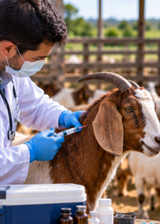
Bienestar animal | Comprende manejo humanitario, alimentación y condiciones de confort. Estas prácticas favorecen la salud y el desempeño productivo de los animales. | 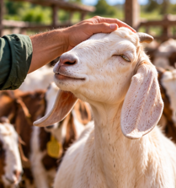
Bioseguridad | Incluye el control de ingreso, la limpieza y la desinfección como medidas destinadas a reducir el riesgo de ingreso y propagación de enfermedades. | 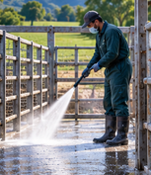
Alimentación y agua | Comprende una dieta balanceada y el suministro permanente de agua de calidad, de acuerdo con los requerimientos de los animales y las condiciones del sistema productivo. | 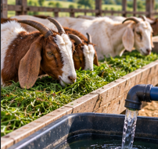
Registros y trazabilidad | Integra la documentación de las actividades del hato para facilitar el seguimiento, el control de los procesos y los procedimientos relacionados con la certificación. | 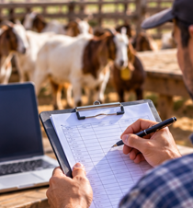
Gestión ambiental | Comprende el manejo de residuos y la conservación del suelo y del agua, con el propósito de favorecer la sostenibilidad del sistema productivo. | 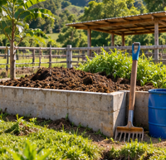
La implementación de las Buenas Prácticas Ganaderas (BPG) debe integrarse a la gestión de la explotación caprina y mantenerse durante el desarrollo de los procesos productivos. Su aplicación articula productividad, inocuidad, bienestar animal, bioseguridad, trazabilidad, gestión ambiental y cumplimiento de los requisitos correspondientes, evitando tratar estos componentes como acciones independientes.
1.6 Bienestar animal en la producción caprina
El bienestar animal constituye un componente fundamental de la producción caprina sostenible. Su aplicación procura que los animales permanezcan sanos, libres de sufrimiento innecesario y en condiciones que favorezcan la expresión de comportamientos propios de la especie. Además de su dimensión ética, se relaciona con los indicadores productivos, reproductivos y sanitarios, la calidad de los productos y la competitividad de la explotación.
La Organización Mundial de Sanidad Animal (OMSA) establece lineamientos internacionales sobre bienestar animal que sirven como referente para su incorporación en la legislación colombiana y en las Buenas Prácticas Ganaderas (BPG).
1.6.1 Concepto e importancia
El bienestar animal corresponde al estado físico y mental de un animal en relación con las condiciones en las que vive y muere. En los caprinos, implica proporcionar condiciones adecuadas de salud, alimentación, comodidad y manejo, además de prevenir el dolor, el miedo y el estrés y favorecer la expresión de sus comportamientos naturales. Su implementación genera beneficios para los animales y para la gestión de la explotación. Los principales se presentan a continuación:

Acordeón
Salud y longevidad | Las condiciones adecuadas de alimentación, alojamiento, sanidad y manejo favorecen la salud de los caprinos y contribuyen a prolongar su permanencia productiva dentro del sistema.
Producción | El bienestar animal se relaciona con un mejor desempeño en la producción de leche y carne, al reducir factores de estrés que pueden afectar el comportamiento productivo.
Reproducción | Un manejo adecuado contribuye a mejorar la eficiencia reproductiva al proporcionar condiciones favorables para el desarrollo de las diferentes etapas fisiológicas.
Estrés y mortalidad | La prevención de situaciones que generan miedo, dolor o estrés contribuye a disminuir riesgos que pueden afectar la salud, el comportamiento y la supervivencia de los animales.
Manejo | La aplicación de prácticas humanitarias reduce la posibilidad de lesiones durante la movilización, sujeción y realización de procedimientos sanitarios.
BPG | La aplicación de criterios de bienestar animal forma parte de las Buenas Prácticas Ganaderas (BPG) y contribuye al cumplimiento de las condiciones requeridas en los procesos de certificación.
Estos beneficios permiten integrar el bienestar animal a las decisiones técnicas y de manejo desarrolladas durante las diferentes etapas de la producción caprina.
1.6.2 Principios de bienestar animal
Los principios de bienestar animal orientan el manejo de los caprinos durante todas las etapas del sistema productivo y establecen condiciones básicas relacionadas con alimentación, alojamiento, salud, comportamiento y manejo.
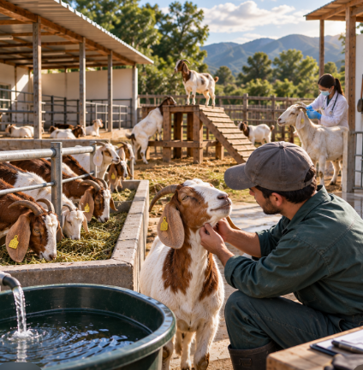 | Los principales principios comprenden:  - Proporcionar alimentación y agua suficientes.  - Mantener instalaciones limpias, seguras y confortables.  - Prevenir enfermedades mediante programas sanitarios.  - Minimizar el dolor, el sufrimiento y el estrés.  - Aplicar técnicas de manejo y contención humanitaria.  - Permitir la expresión de comportamientos naturales propios de la especie.  - Capacitar al personal en bienestar animal.

La aplicación conjunta de estos principios proporciona la base para evaluar las condiciones de los animales y establecer acciones de mejora.
1.6.3 Las cinco libertades
A continuación, se presenta un video que explica las Cinco Libertades del bienestar animal y su aplicación en la producción caprina, destacando las principales prácticas que contribuyen a garantizar condiciones adecuadas de alimentación, alojamiento, sanidad, comportamiento y manejo.

VIDEO: Las cinco libertades del bienestar animal en la producción caprina

1.6.4 Los cinco dominios
El modelo de los Cinco Dominios amplía el análisis del bienestar animal al integrar aspectos físicos y el estado mental del animal. Su aplicación permite organizar la evaluación en cinco ámbitos relacionados entre sí.

Slide
Nutrición | Considera la disponibilidad de agua y una alimentación adecuada para atender las necesidades de los animales durante las diferentes etapas productivas. | 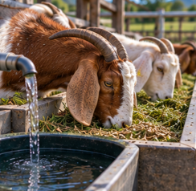
Ambiente | Comprende las condiciones de las instalaciones, la ventilación, la disponibilidad de sombra y la protección frente a factores climáticos que pueden afectar el confort. | 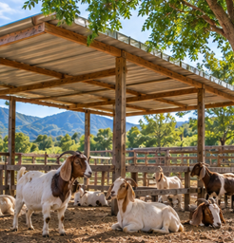
Salud | Incluye la prevención y el tratamiento de enfermedades, lesiones y dolor mediante prácticas sanitarias y atención oportuna. | 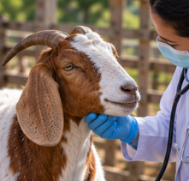
Comportamiento | Considera las condiciones necesarias para que los animales puedan expresar conductas naturales propias de la especie. | 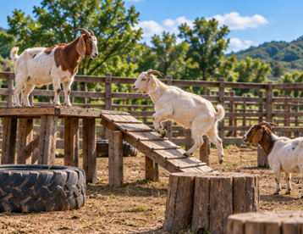
Estado mental | Integra las condiciones que favorecen experiencias positivas y contribuyen a reducir situaciones asociadas con miedo y estrés. | 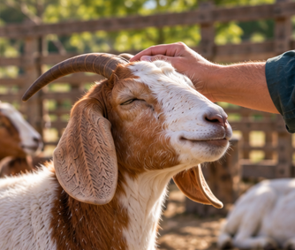
Este modelo permite evaluar integralmente el bienestar de los caprinos y orientar acciones de mejora dentro del sistema productivo.
1.6.5 Indicadores de bienestar
La evaluación del bienestar animal se realiza mediante indicadores relacionados con las condiciones físicas de los animales, su comportamiento y el ambiente en el que permanecen. Estos indicadores permiten identificar condiciones favorables y aspectos que requieren intervención.

Pestañas
Indicadores físicos | Comprenden condición corporal adecuada, estado del pelaje, ausencia de heridas o lesiones, buena locomoción, baja incidencia de enfermedades y mortalidad reducida. Permiten valorar aspectos relacionados con la salud y condición física de los animales. | 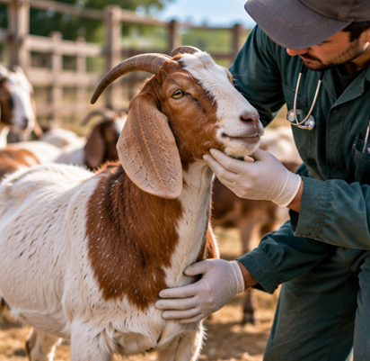
Indicadores de comportamiento | Incluyen animales tranquilos y alerta, comportamiento social normal, consumo adecuado de alimento y agua, ausencia de agresividad excesiva y expresión de comportamientos naturales. | 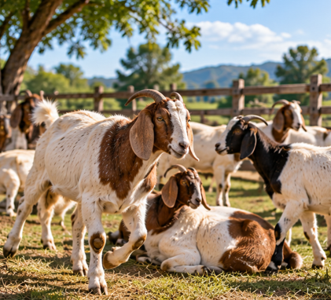
Indicadores ambientales | Consideran instalaciones limpias y secas, ventilación e iluminación adecuadas, espacio suficiente por animal, disponibilidad de sombra y áreas de descanso, además de comederos y bebederos en buen estado. | 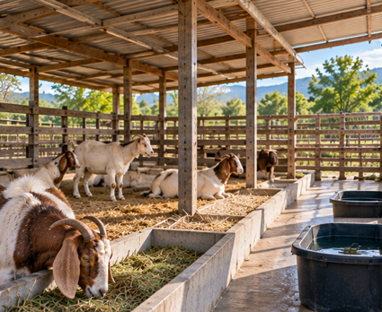
El análisis conjunto de estos indicadores permite establecer una valoración más completa de las condiciones de bienestar presentes en la explotación.
1.6.6 Manejo y contención humanitaria
El manejo y la contención humanitaria comprenden las prácticas realizadas con los animales de manera segura, tranquila y respetuosa, evitando acciones que ocasionen dolor, miedo, lesiones o sufrimiento innecesario. Para desarrollar un manejo adecuado se deben considerar las siguientes prácticas:
- Trabajar con calma y sin gritos.
- Evitar golpes, patadas o maltrato físico.
- Utilizar instalaciones diseñadas para facilitar el movimiento de los animales.
- Sujetar correctamente al caprino durante los procedimientos sanitarios.
- Reducir el tiempo de inmovilización.
- Utilizar equipos adecuados y en buen estado.
- Capacitar al personal en técnicas de manejo de bajo estrés.
La correcta aplicación de estas prácticas disminuye el riesgo de lesiones y accidentes tanto para los animales como para las personas encargadas de su manejo.
1.6.7 Transporte de caprinos
El transporte de caprinos puede generar estrés cuando las condiciones de movilización, carga, desplazamiento y descarga no son adecuadas. Por esta razón, el bienestar debe garantizarse antes, durante y después del traslado. Las principales medidas para el transporte comprenden:
- Utilizar vehículos adecuados para el transporte de animales.
- Verificar que el piso sea antideslizante.
- Evitar el hacinamiento.
- Proporcionar ventilación adecuada.
- Cargar y descargar los animales con tranquilidad.
- No transportar animales enfermos o lesionados.
- Reducir los tiempos prolongados de viaje cuando sea posible.
- Garantizar agua y descanso en recorridos largos.
- Cumplir la normatividad sanitaria y de movilización vigente.
1.7 Bioseguridad y normatividad vigente
La bioseguridad y el cumplimiento de la normatividad vigente son componentes esenciales de la producción caprina. Su aplicación permite prevenir el ingreso, la permanencia y la propagación de enfermedades dentro de la explotación, proteger la salud de los animales y las personas, reducir riesgos para el ambiente y contribuir a la inocuidad de los productos de origen caprino.
Las medidas de bioseguridad forman parte de la gestión sanitaria y de las Buenas Prácticas Ganaderas (BPG) y requieren procedimientos definidos, controles de ingreso, limpieza y desinfección, manejo de residuos, control de plagas y registros.
1.7.1 Concepto y objetivos
La bioseguridad es el conjunto de medidas preventivas, procedimientos y normas orientados a reducir el riesgo de introducción y propagación de agentes infecciosos dentro de una explotación pecuaria.
Su aplicación hace parte de las Buenas Prácticas Ganaderas (BPG) y del plan sanitario de la explotación. Sus objetivos comprenden:
- Prevenir el ingreso y la propagación de enfermedades.
- Proteger la salud del hato caprino.
- Reducir pérdidas económicas.
- Contribuir a la inocuidad de los productos.
- Proteger la salud de los trabajadores y visitantes.
- Cumplir la normatividad sanitaria vigente.
- Favorecer la certificación en Buenas Prácticas Ganaderas (BPG).
Estos objetivos orientan la definición de las barreras y los procedimientos sanitarios que deben aplicarse en la explotación.
1.7.2 Barreras sanitarias
Las barreras sanitarias corresponden a medidas físicas y operativas destinadas a controlar el ingreso de agentes patógenos a la explotación. Su implementación requiere establecer controles en los puntos y actividades que pueden representar un riesgo sanitario. Las principales barreras son:

Acordeón
Control perimetral | Comprende el cercado de la explotación y el uso de un portón de acceso controlado. Estas medidas permiten delimitar el predio y regular el ingreso a las áreas de producción.
Desinfección en accesos | Incluye pediluvios y rodiluvios con desinfectante para reducir el riesgo asociado con el ingreso de personas, equipos o vehículos.
Cuarentena | Requiere disponer de áreas destinadas a mantener separados los animales nuevos antes de incorporarlos al hato, con el propósito de reducir riesgos sanitarios.
Zonas restringidas | Comprende la señalización y delimitación de espacios cuyo acceso debe permanecer controlado de acuerdo con las actividades desarrolladas.
Indumentaria exclusiva | Incluye el uso de ropa y botas destinadas exclusivamente al predio como medida preventiva frente al ingreso o dispersión de agentes infecciosos.
Control de visitantes | Consiste en regular y registrar el ingreso de personas externas a la explotación y aplicar las medidas sanitarias establecidas.
Separación de animales | Requiere mantener separados los animales sanos de aquellos enfermos o bajo evaluación sanitaria para disminuir el riesgo de transmisión.
La aplicación articulada de estas barreras fortalece la prevención y reduce las posibilidades de introducción y propagación de enfermedades.
1.7.3 Limpieza y desinfección
La limpieza elimina la materia orgánica presente en las instalaciones y los equipos, mientras que la desinfección busca reducir la carga de microorganismos patógenos mediante productos autorizados. Ambos procedimientos son complementarios y deben realizarse de manera ordenada.
Entre los elementos que requieren limpieza y desinfección se encuentran:
- Apriscos y corrales.
- Comederos y bebederos.
- Equipos de ordeño.
- Instrumental veterinario.
- Vehículos de transporte.
- Áreas de almacenamiento.
- Corrales de manejo.
El procedimiento debe desarrollarse mediante una secuencia definida:
- Retirar la materia orgánica.
- Lavar con agua y detergente.
- Aplicar el desinfectante según la dosis recomendada.
- Respetar el tiempo de contacto establecido para el producto.
- Registrar las actividades de limpieza y desinfección.
El cumplimiento de esta secuencia contribuye a mantener las condiciones higiénicas y sanitarias de las instalaciones y los equipos.
1.7.4 Control de ingreso de personas, animales y vehículos
El ingreso de personas, animales y vehículos constituye un factor de riesgo para la introducción de agentes infecciosos. Por ello, cada tipo de ingreso requiere medidas específicas de prevención y control.
TARJETAS
Personas | Se debe registrar a los visitantes, exigir ropa y botas limpias, realizar lavado y desinfección de manos y restringir el acceso a las áreas críticas de la explotación. | 
Animales | Se deben adquirir animales procedentes de predios confiables, mantener su identificación, aplicar cuarentena antes de incorporarlos al hato y efectuar una evaluación sanitaria previa. | 
Vehículos | Se requiere limpieza y desinfección antes del ingreso, restricción del acceso a las zonas de producción y control de los vehículos utilizados para transportar animales e insumos. | 
Estas medidas permiten establecer controles diferenciados de acuerdo con la fuente potencial de riesgo sanitario.
1.7.5 Manejo de residuos y cadáveres
El manejo adecuado de residuos y cadáveres contribuye a reducir los riesgos de contaminación ambiental y propagación de enfermedades. La explotación puede generar estiércol, material de cama, envases de medicamentos, agujas y elementos cortopunzantes, residuos biológicos y residuos ordinarios, los cuales requieren una disposición acorde con sus características. Los cadáveres deben retirarse oportunamente y disponerse mediante los métodos autorizados que correspondan. Las alternativas incluidas son:

- Enterramiento sanitario, cuando la normatividad lo permita.
- Compostaje de mortalidades.
- Incineración autorizada.
- Entrega a gestores autorizados.
Los cadáveres no deben abandonarse en potreros, fuentes hídricas ni espacios abiertos. Su manejo debe integrarse a los procedimientos sanitarios y ambientales establecidos para la explotación.
1.7.6 Control integrado de plagas
El control integrado de plagas busca reducir la presencia de organismos que pueden afectar la salud animal y la productividad. Entre las principales plagas se encuentran moscas, garrapatas, roedores, piojos, ácaros e insectos vectores.
Las medidas de control comprenden:
- Limpieza permanente de las instalaciones.
- Eliminación de residuos orgánicos.
- Manejo adecuado del estiércol.
- Uso racional de productos autorizados.
- Mantenimiento de bodegas y áreas de almacenamiento.
- Monitoreo periódico de plagas.
El control debe integrar acciones de prevención, manejo y seguimiento para disminuir los factores que favorecen la presencia y proliferación de estas plagas.
1.7.7 Plan de bioseguridad y registros
Toda explotación caprina debe contar con un Plan de Bioseguridad en el que se definan los procedimientos destinados a prevenir enfermedades y responder frente a posibles riesgos sanitarios. Sus componentes son:

Tarjetas
Objetivos y protocolos de ingreso | Definen los propósitos del programa y las medidas que deben aplicarse para controlar el acceso de personas, animales y otros posibles factores de riesgo al predio. | 
Limpieza y desinfección | Establecen los procedimientos para mantener las condiciones higiénicas de instalaciones, equipos y áreas relacionadas con el manejo de los animales. | 
Manejo sanitario | Integra las acciones sanitarias, el programa de vacunación y el programa de desparasitación requeridos para prevenir y controlar problemas de salud. | 
Control de plagas | Define las medidas de prevención, seguimiento y control destinadas a reducir la presencia de organismos que pueden intervenir en la transmisión de enfermedades. | 
Residuos y cadáveres | Establece procedimientos para el manejo y disposición de los residuos generados y de las mortalidades producidas en la explotación. | 
Plan de contingencia | Contiene las acciones previstas para responder frente a situaciones que puedan representar un riesgo sanitario para el hato. | 
Capacitación del personal | Comprende la formación necesaria para que las personas responsables apliquen correctamente los procedimientos y medidas establecidas en el plan. | 
El seguimiento del plan requiere registros de ingreso y salida de animales, visitantes, limpieza y desinfección, vacunaciones, desparasitaciones, tratamientos veterinarios, mortalidad, control de plagas y eliminación de residuos.
Estos registros permiten evaluar el cumplimiento de las medidas de bioseguridad y respaldan la toma de decisiones dentro de la explotación.
1.7.8 Normatividad vigente aplicable a la producción caprina
La producción caprina en Colombia debe cumplir las disposiciones vigentes relacionadas con la sanidad, la bioseguridad, el bienestar animal y las Buenas Prácticas Ganaderas (BPG). Entre las principales normas y referentes aplicables se encuentran:
Acordeón
Ley 1774 de 2016 | Reconoce a los animales como seres sintientes y establece disposiciones relacionadas con su protección y bienestar.
Ley 84 de 1989 | Establece el Estatuto Nacional de Protección de los Animales y contempla disposiciones orientadas a su protección.
Resolución ICA 067449 de 2020 | Establece requisitos relacionados con la certificación en Buenas Prácticas Ganaderas (BPG) para la producción de especies destinadas al consumo humano.
Resolución ICA 136 de 2020 | Contempla aspectos sanitarios y de bioseguridad aplicables a los predios pecuarios.
Normas y directrices de la Organización Mundial de Sanidad Animal (OMSA) | Constituyen referentes relacionados con la sanidad, la bioseguridad y el bienestar animal.
Decreto 1071 de 2015 | Corresponde al Decreto Único Reglamentario del Sector Agropecuario, Pesquero y de Desarrollo Rural.
Programas oficiales del Instituto Colombiano Agropecuario (ICA) | Comprenden acciones dirigidas a la vigilancia, prevención y control de enfermedades de importancia pecuaria.

La normativa sanitaria puede ser objeto de modificaciones o actualizaciones. Por esta razón, antes de su aplicación deben consultarse las disposiciones vigentes expedidas por el Instituto Colombiano Agropecuario (ICA), el Ministerio de Agricultura y Desarrollo Rural y las demás autoridades competentes.

Pestañas
Barreras sanitarias | Incluyen cercas, pediluvios, cuarentena y controles de acceso. Su aplicación busca prevenir el ingreso de agentes infecciosos a la explotación. | 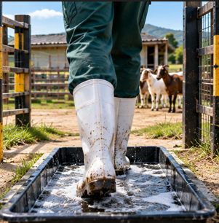
Limpieza y desinfección | Comprenden el lavado y la desinfección de instalaciones, equipos y elementos utilizados en la producción para reducir la carga de microorganismos. | 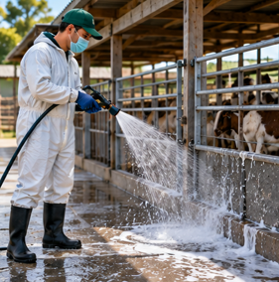
Control de ingresos | Integra el registro y control de personas, animales y vehículos con el propósito de disminuir los riesgos asociados con el ingreso de agentes infecciosos. | 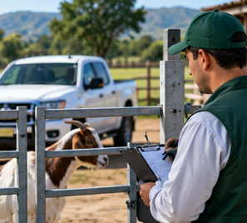
Manejo de residuos | Comprende la disposición adecuada del estiércol, los diferentes tipos de residuos y los cadáveres para proteger la salud animal y reducir riesgos ambientales. | 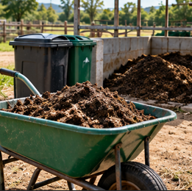
Control de plagas | Integra el monitoreo y manejo de insectos, roedores y otros organismos que pueden intervenir en la transmisión de enfermedades. | 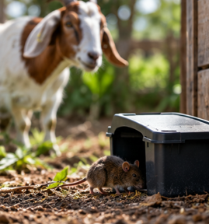
Plan y registros | Comprende protocolos documentados y actividades de seguimiento que permiten evaluar la aplicación de las medidas de bioseguridad y respaldar la trazabilidad y las BPG. | 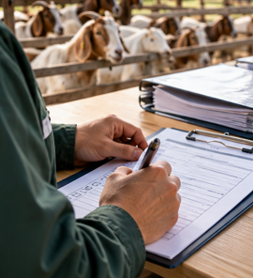
La bioseguridad requiere la aplicación permanente y articulada de medidas preventivas, procedimientos documentados y registros. Su integración con la sanidad, el bienestar animal, las Buenas Prácticas Ganaderas (BPG) y el cumplimiento normativo contribuye a fortalecer la gestión integral del sistema de producción caprina.

2. ALIMENTACIÓN Y NUTRICIÓN DEL GANADO CAPRINO
La alimentación y nutrición del ganado caprino influyen directamente en la productividad, la reproducción, la sanidad y el bienestar animal. Un programa nutricional adecuado debe cubrir los requerimientos de mantenimiento, crecimiento, gestación, lactancia y producción, de acuerdo con la edad, el estado fisiológico, el sistema productivo y la disponibilidad de recursos forrajeros.
La planificación alimentaria también debe considerar la calidad e inocuidad de los alimentos, el suministro permanente de agua, el aprovechamiento de los recursos disponibles y la aplicación de las Buenas Prácticas Ganaderas (BPG) y la normatividad vigente.
2.1 Requerimientos nutricionales
Los requerimientos nutricionales corresponden a la cantidad de nutrientes que un caprino necesita diariamente para mantener sus funciones vitales, crecer, reproducirse y producir leche o carne. Estos requerimientos varían según la edad, el peso corporal, la raza, el nivel de producción, el estado fisiológico y las condiciones ambientales.
Una nutrición balanceada favorece el bienestar animal, fortalece el sistema inmunológico, mejora los indicadores productivos y reproductivos y disminuye la incidencia de trastornos metabólicos y nutricionales.
2.1.1 Importancia de la nutrición
La nutrición adecuada constituye una base fundamental de la producción caprina porque influye en la salud, el crecimiento, la reproducción y la rentabilidad del sistema productivo. Sus principales aportes son:

Acordeón
Crecimiento y desarrollo | Una alimentación adecuada favorece el crecimiento de los animales y permite atender las necesidades nutricionales asociadas con el desarrollo corporal.
Producción | El aporte equilibrado de nutrientes contribuye a mantener la producción de leche y carne de acuerdo con la capacidad productiva y el estado fisiológico de los animales.
Reproducción | Una nutrición adecuada favorece la eficiencia reproductiva y contribuye al mantenimiento de una condición corporal acorde con las diferentes etapas fisiológicas.
Salud | El suministro apropiado de nutrientes fortalece el sistema inmunológico y contribuye a disminuir la presentación de trastornos relacionados con deficiencias o desequilibrios nutricionales.
Bienestar animal | Una dieta ajustada a los requerimientos contribuye a mantener una condición corporal adecuada y favorece el bienestar de los animales.
Eficiencia y rentabilidad | La planificación de la alimentación permite optimizar el aprovechamiento de los recursos forrajeros y contribuir a la rentabilidad de la explotación.
Una alimentación deficiente puede ocasionar pérdida de peso, retraso en el crecimiento, disminución de la fertilidad, baja producción de leche, mayor susceptibilidad a enfermedades y pérdidas económicas.
2.1.2 Nutrientes esenciales
Los caprinos requieren una dieta equilibrada que aporte los nutrientes indispensables para el funcionamiento del organismo. Cada nutriente cumple funciones específicas y debe obtenerse mediante fuentes apropiadas dentro del programa de alimentación.
Slide
Agua | Participa en el transporte de nutrientes, la regulación de la temperatura y la digestión. Debe suministrarse limpia y mantenerse disponible permanentemente. | 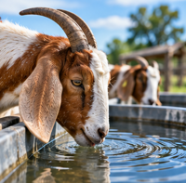
Energía | Es necesaria para el mantenimiento, el crecimiento, la reproducción y la producción. Puede obtenerse de pastos, forrajes, cereales y concentrados. | 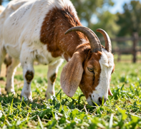
Proteínas | Participan en la formación de músculos, tejidos, leche y enzimas. Entre sus fuentes se encuentran las leguminosas, las tortas proteicas y los concentrados. | 
Carbohidratos | Constituyen una fuente importante de energía para el animal. Se encuentran principalmente en gramíneas, forrajes y cereales utilizados en la dieta. | 
Grasas | Funcionan como reserva energética y participan en la absorción de vitaminas. Pueden suministrarse mediante semillas oleaginosas y suplementos energéticos. | 
Vitaminas | Intervienen en la regulación de procesos metabólicos, el crecimiento y la inmunidad. Pueden aportarse mediante forrajes verdes, sales mineralizadas y suplementos. | 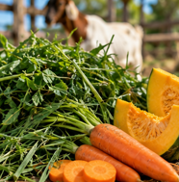
Minerales | Participan en la formación ósea, la reproducción, el crecimiento y la producción. Sus fuentes incluyen sales mineralizadas, bloques nutricionales y suplementos minerales. | 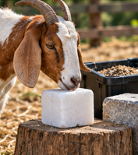
Dentro del balance nutricional, el agua constituye un nutriente indispensable y debe permanecer disponible. Asimismo, es necesario mantener un equilibrio entre energía y proteína y prevenir deficiencias o excesos de vitaminas y minerales que puedan afectar el crecimiento, la fertilidad y la producción.
2.1.3 Requerimientos según la etapa fisiológica
Las necesidades nutricionales cambian según la etapa productiva y fisiológica del animal. Por esta razón, la alimentación debe ajustarse a cada categoría para atender sus requerimientos y favorecer un desempeño adecuado.
Slide
Cabritos | La alimentación debe favorecer el crecimiento y desarrollo. Comprende el consumo de calostro, leche, concentrado iniciador y forrajes de alta calidad. | 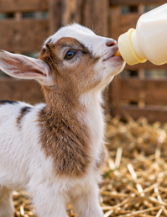
Animales en crecimiento | El objetivo es favorecer el desarrollo muscular y óseo mediante una dieta balanceada que aporte proteína, energía y minerales. | 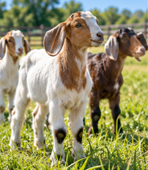
Hembras gestantes | La alimentación debe atender el desarrollo fetal y la preparación para la lactancia. Durante el último tercio de gestación aumentan las necesidades de energía y proteína. | 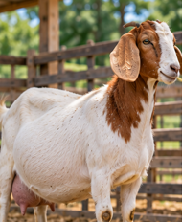
Hembras en lactancia | Requieren un mayor aporte de energía, proteína, minerales y agua para atender las demandas asociadas con la producción de leche. | 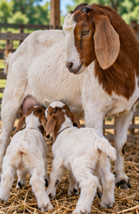
Machos reproductores | La alimentación debe contribuir al mantenimiento de la fertilidad y de una condición corporal adecuada, evitando tanto la obesidad como la desnutrición. | 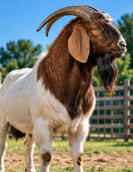
Animales de ceba | La alimentación se orienta a favorecer la ganancia diaria de peso mediante dietas energéticas con un balance adecuado de nutrientes. | 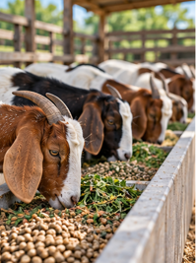
El ajuste de la alimentación a cada etapa fisiológica contribuye a mejorar el desempeño productivo y a disminuir el riesgo de problemas nutricionales y metabólicos.
2.1.4 Factores que afectan los requerimientos nutricionales
Los requerimientos nutricionales no son iguales para todos los animales. Su determinación debe considerar factores propios del caprino, las condiciones ambientales, la disponibilidad de alimentos y las características del sistema productivo. Los principales factores que influyen en la productividad del sistema caprino y sus efectos se presentan a continuación:

Acordeón
Edad y peso corporal | Los animales jóvenes presentan necesidades asociadas con el crecimiento y requieren aportes adecuados de proteína y energía. El peso corporal también influye en la cantidad de nutrientes requerida.
Raza y nivel de producción | Las características genéticas y la capacidad productiva modifican las necesidades nutricionales, especialmente en animales destinados a la producción de leche o carne.
Gestación | Las necesidades nutricionales aumentan durante la gestación, particularmente al final de la preñez, debido al desarrollo fetal y la preparación para la lactancia.
Lactancia | Constituye una etapa de elevada demanda nutricional, especialmente de energía, proteína y agua, debido a los requerimientos asociados con la producción de leche.
Condición corporal | Permite orientar los ajustes de la alimentación y determinar si el aporte nutricional corresponde con las necesidades y el estado productivo del animal.
Forrajes disponibles | La calidad, cantidad y disponibilidad estacional de los forrajes determinan el aporte de nutrientes y la necesidad de implementar estrategias de suplementación.
Sistema de producción | Los sistemas extensivos, semiintensivos e intensivos presentan diferentes condiciones de alimentación, disponibilidad de recursos y niveles de manejo.
Clima | Las condiciones ambientales, especialmente el frío y el calor extremos, pueden modificar el consumo y las necesidades energéticas de los animales.
Estado sanitario | Las enfermedades y el parasitismo pueden disminuir el consumo de alimento e incrementar las necesidades nutricionales asociadas con la recuperación.
Estrés | Las situaciones de estrés derivadas del manejo o el transporte pueden modificar el consumo y afectar el aprovechamiento de los nutrientes.
Disponibilidad de agua | El acceso permanente al agua es indispensable para el consumo de alimento, la digestión y el mantenimiento de las funciones fisiológicas.
La alimentación debe formularse de acuerdo con la categoría y el estado fisiológico, ajustarse a la disponibilidad estacional de los recursos y complementarse con el seguimiento de la condición corporal y la suplementación mineral y vitamínica cuando corresponda. Estas acciones deben integrarse con los programas de sanidad, bienestar animal y Buenas Prácticas Ganaderas (BPG).
2.2 Alimentos para caprinos
Los alimentos para caprinos deben aportar los nutrientes necesarios para satisfacer los requerimientos de mantenimiento, crecimiento, reproducción y producción. Su selección debe considerar la calidad, la inocuidad, la composición nutricional, la disponibilidad de recursos y las condiciones del sistema productivo.
2.2.1 Clasificación de los alimentos
A continuación, se presenta un recurso educativo sobre la clasificación de los alimentos utilizados en la alimentación caprina, de acuerdo con su composición nutricional y la función que cumplen dentro de la dieta.

Pódcast: Clasificación de los alimentos en la alimentación caprina.

2.2.2 Forrajes
Los forrajes constituyen la base de la alimentación caprina debido a su aporte de fibra efectiva, indispensable para el funcionamiento del rumen. Su calidad y disponibilidad influyen directamente en el aporte nutricional de la dieta. Los principales recursos forrajeros incluidos son:
- Pasto Brachiaria.
- Pasto Estrella.
- Guinea.
- Angleton.
- Kikuyo, en zonas frías.
- Pasto Elefante.
- Pastos de corte.
- Alfalfa.
- Leucaena.
- Kudzu.
- Centrosema.
- Clitoria.
Los forrajes deben suministrarse en condiciones adecuadas de calidad. Se recomienda utilizar material joven, evitar recursos contaminados o con mohos y planificar su conservación para mantener disponibilidad durante las épocas de menor producción.
2.2.3 Arbustos y bancos de proteína
Los arbustos forrajeros y bancos de proteína constituyen recursos para complementar la alimentación, especialmente durante periodos en los que disminuyen la cantidad o calidad de los forrajes disponibles. Las principales especies utilizadas en la alimentación caprina y sus aportes nutricionales se presentan a continuación:
Acordeón
Leucaena (Leucaena leucocephala) | Es una de las especies incluidas como recurso para bancos de proteína y suplementación forrajera, debido a su aporte proteico dentro de la alimentación caprina. | 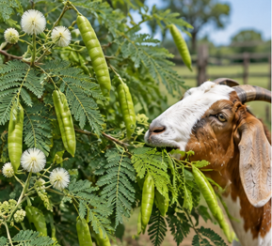
Botón de oro (Tithonia diversifolia) | Se emplea como arbusto forrajero y puede incorporarse como recurso complementario para mejorar el aporte nutricional de la dieta. | 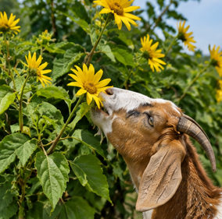
Matarratón (Gliricidia sepium) | Se incluye entre las especies utilizadas como fuente forrajera y proteica para complementar la alimentación de los caprinos. | 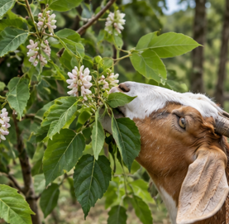
Morera (Morus alba) | Puede utilizarse como recurso forrajero dentro de estrategias destinadas a complementar el suministro de proteína y mejorar la calidad de la dieta. | 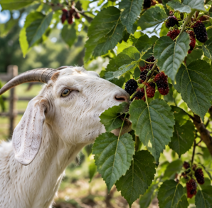
Nacedero (Trichanthera gigantea) | Forma parte de los recursos arbustivos empleados para complementar la alimentación y fortalecer la disponibilidad de forraje dentro del sistema productivo. | 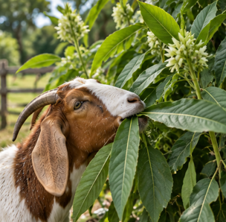
El uso de estos recursos puede aportar proteína, favorecer la digestibilidad, contribuir a la producción de leche y carne y reducir parcialmente la dependencia de concentrados.
2.2.4 Concentrados
Los concentrados complementan la alimentación cuando los forrajes disponibles no cubren completamente los requerimientos nutricionales. Entre los ingredientes utilizados se encuentran maíz, sorgo, salvado de trigo, afrecho de arroz, harina de soya, palmiste y melaza. Su utilización debe responder a las necesidades particulares de los animales. Se emplean principalmente en:

El suministro de concentrados debe integrarse con la base forrajera y ajustarse al estado fisiológico, nivel productivo y requerimientos nutricionales de cada categoría.
2.2.5 Suplementos minerales y vitamínicos
Los minerales y vitaminas participan en diferentes procesos fisiológicos y metabólicos, por lo que su suministro debe formar parte de una alimentación equilibrada. Los principales nutrientes incluidos en la suplementación son:
Pestañas
Minerales | Incluyen calcio, fósforo, magnesio, sodio, zinc, cobre y selenio. Participan en procesos relacionados con el crecimiento, la reproducción, la formación ósea y el funcionamiento del organismo. | 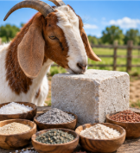
Vitaminas | Se destacan las vitaminas A, D y E, cuya disponibilidad debe considerarse dentro de la planificación nutricional de acuerdo con las características de la dieta. | 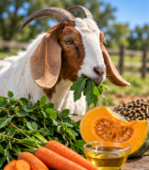
Las sales mineralizadas deben permanecer disponibles según el programa de alimentación. La suplementación debe ajustarse con base en la composición de los recursos utilizados y, cuando corresponda, en los análisis de suelos y forrajes, evitando tanto deficiencias como excesos.
2.2.6 Conservación de alimentos: heno y ensilaje
La conservación de forrajes permite mantener reservas de alimento para periodos de sequía o baja disponibilidad. Entre las alternativas incluidas se encuentran el heno y el ensilaje:

Slide
Heno | Se obtiene mediante la deshidratación del forraje hasta alcanzar aproximadamente un 15 % de humedad. Facilita el almacenamiento y permite conservar alimento para periodos de escasez, con menores pérdidas nutritivas cuando el proceso se desarrolla adecuadamente. | 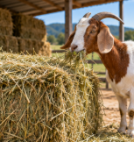
Ensilaje | Se obtiene mediante la fermentación anaerobia de forrajes con alto contenido de humedad. Permite conservar su valor nutritivo, mantener una alta palatabilidad y disponer de alimento durante periodos de menor oferta forrajera. | 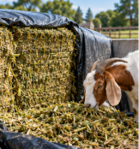
La conservación debe planificarse de acuerdo con la disponibilidad estacional de forrajes y las necesidades alimentarias del hato.
2.3 Formulación y manejo de la alimentación
La formulación y el manejo de la alimentación comprenden la planificación de dietas y las prácticas necesarias para suministrarlas adecuadamente. Una dieta balanceada debe aportar energía, proteína, fibra, minerales, vitaminas y agua en cantidades acordes con la edad, el peso, la condición corporal, el estado fisiológico, el nivel productivo y el sistema de producción.
La alimentación representa uno de los costos relevantes dentro de la explotación caprina. Por esta razón, su planificación debe optimizar el uso de los recursos disponibles, disminuir pérdidas y favorecer la eficiencia productiva.
El manejo alimenticio comprende también la frecuencia de suministro, la calidad de los forrajes, la disponibilidad permanente de agua, el almacenamiento de los insumos y el seguimiento del consumo y de la condición corporal del hato. Además, debe adaptarse a las variaciones climáticas y estacionales mediante alternativas como bancos de proteína, heno, ensilaje y suplementos nutricionales.
2.3.1 Balance nutricional
El balance nutricional consiste en suministrar una dieta equilibrada que cubra las necesidades de mantenimiento, crecimiento, reproducción y producción mediante un aporte adecuado de energía, proteína, fibra, vitaminas, minerales y agua.
La proporción apropiada entre estos nutrientes favorece el funcionamiento del sistema digestivo, especialmente del rumen, la fermentación microbiana y el aprovechamiento de los alimentos. Cuando el balance es adecuado, contribuye al mantenimiento de la condición corporal, la resistencia a enfermedades, los indicadores reproductivos y la producción de leche y carne.
Por el contrario, los desequilibrios nutricionales pueden ocasionar pérdidas productivas, disminución de la fertilidad, retraso en el crecimiento y mayor susceptibilidad a trastornos metabólicos y parasitarios. Por esta razón, el balance debe evaluarse periódicamente y ajustarse de acuerdo con la etapa fisiológica y las condiciones productivas del hato.
2.3.2 Formulación de raciones
La formulación de raciones consiste en combinar diferentes ingredientes para elaborar una dieta que satisfaga los requerimientos nutricionales de los caprinos al menor costo posible, sin comprometer el desempeño productivo y reproductivo.
Para formular una ración deben considerarse:  - Peso vivo.  - Edad.  - Raza.  - Estado fisiológico.  - Condición corporal.  - Nivel de producción.  - Calidad de los forrajes disponibles.  - Disponibilidad de recursos alimenticios. | 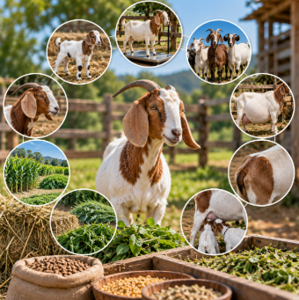

La formulación debe apoyarse en información técnica, como tablas de requerimientos nutricionales, análisis bromatológicos de los alimentos y, cuando sea posible, programas informáticos especializados.
Posteriormente, la respuesta de los animales debe evaluarse mediante el seguimiento de la condición corporal, la producción de leche, la ganancia diaria de peso y los indicadores reproductivos. Esta información permite efectuar los ajustes necesarios para mantener el equilibrio nutricional.
2.3.3 Estrategias de suplementación
La suplementación nutricional complementa la dieta cuando los forrajes disponibles no aportan suficientes nutrientes para satisfacer los requerimientos. Su utilización adquiere especial importancia durante la gestación, la lactancia, el crecimiento de los cabritos, la época reproductiva y los periodos de sequía. Las principales estrategias son:
Slide
Sales mineralizadas | Complementan el aporte de minerales cuando los recursos de la dieta no satisfacen completamente los requerimientos de los animales. | 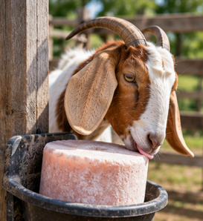
Bloques multinutricionales | Constituyen una alternativa de suplementación que permite complementar diferentes nutrientes dentro del programa de alimentación. | 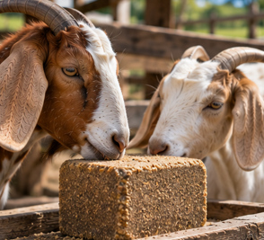
Concentrados | Los concentrados comerciales y otras fuentes energéticas o proteicas complementan la dieta cuando el aporte de los forrajes resulta insuficiente. | 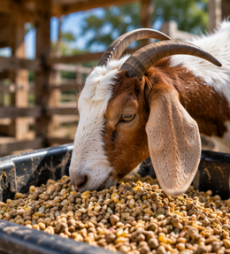
Bancos de proteína y arbustos forrajeros | Permiten aprovechar recursos vegetales con aporte proteico y fortalecer la disponibilidad de alimento, especialmente durante periodos de menor oferta forrajera. | 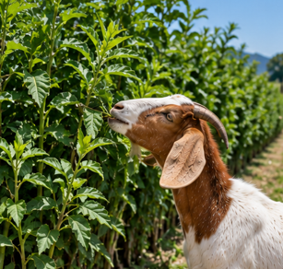
Heno y ensilaje | Constituyen reservas de forraje conservado que permiten mantener el suministro de alimento durante periodos de sequía o baja disponibilidad. | 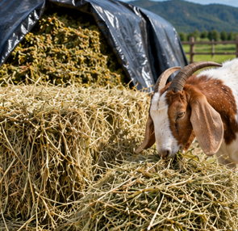
La suplementación debe planificarse de acuerdo con las necesidades de cada categoría animal, evitando deficiencias y excesos que puedan afectar la salud y el desempeño productivo.
2.3.4 Trastornos nutricionales
Los trastornos nutricionales son alteraciones relacionadas con una alimentación insuficiente, excesiva o desequilibrada que pueden afectar el metabolismo, la salud, el bienestar y el desempeño productivo de los caprinos. Entre los trastornos nutricionales más frecuentes en los caprinos se encuentran:

Acordeón
Desnutrición y obesidad | Se relacionan con aportes insuficientes o excesivos de nutrientes y pueden alterar la condición corporal, el desempeño productivo y la reproducción.
Acidosis ruminal | Corresponde a uno de los trastornos metabólicos asociados con desequilibrios alimentarios y puede afectar el funcionamiento digestivo y el estado general del animal.
Cetosis | Se incluye entre las alteraciones metabólicas que pueden presentarse cuando existen desequilibrios entre las necesidades del animal y el aporte nutricional.
Hipocalcemia | Se relaciona con alteraciones en el equilibrio del calcio y puede comprometer el funcionamiento normal del organismo.
Timpanismo | Es una alteración digestiva que puede presentarse como consecuencia de condiciones inadecuadas de alimentación y afectar el funcionamiento ruminal.
Deficiencias minerales | Las deficiencias de calcio, fósforo, cobre, zinc y selenio pueden afectar diferentes funciones fisiológicas, productivas y reproductivas.
Estas alteraciones pueden relacionarse con pérdida de peso, disminución del consumo, baja producción de leche, retraso en el crecimiento, problemas reproductivos, disminución de la inmunidad y mayor susceptibilidad a enfermedades.
La prevención se fundamenta en la planificación nutricional, el suministro de dietas balanceadas, la suplementación cuando sea necesaria, el seguimiento de la condición corporal y la articulación con los programas sanitarios y las Buenas Prácticas Ganaderas (BPG).
2.4 Agua de bebida
El agua es un nutriente esencial para los caprinos, ya que constituye entre el 60 % y el 70 % del peso corporal y cumple funciones fundamentales en el organismo. Participa en la digestión, la absorción y el transporte de nutrientes, la regulación de la temperatura corporal, la eliminación de productos de desecho y la producción de leche.
La restricción del suministro puede reducir el consumo de alimento, disminuir la productividad y comprometer la salud y el bienestar animal. Por esta razón, debe garantizarse disponibilidad permanente de agua limpia y de buena calidad mediante sistemas de suministro adecuados.
2.4.1 Importancia del agua
El agua cumple funciones esenciales en el organismo de los caprinos, relacionadas con la digestión, el transporte de nutrientes, la regulación de la temperatura corporal, la eliminación de desechos y la producción de leche. Estas funciones se describen a continuación:
TARJETAS
Digestión | Favorece el funcionamiento del sistema digestivo y participa en los procesos relacionados con el aprovechamiento de los alimentos. | 
Transporte de nutrientes | Participa en la circulación y distribución de los nutrientes requeridos por los diferentes tejidos y órganos. | 
Regulación térmica | Contribuye a regular la temperatura corporal y adquiere especial importancia frente a variaciones en las condiciones ambientales. | 
Eliminación de desechos | Interviene en los procesos mediante los cuales el organismo elimina sustancias resultantes del metabolismo. | 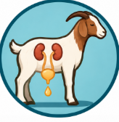
Producción de leche | Constituye un componente fundamental de la leche, por lo que una disminución en su consumo puede repercutir en la producción de las hembras lactantes. | 
El suministro permanente de agua limpia y fresca favorece el consumo de alimento, la digestión ruminal y el mantenimiento de las condiciones sanitarias y productivas del hato. Su disponibilidad debe garantizarse durante las 24 horas del día.
2.4.2 Requerimientos diarios
Las necesidades de agua varían según la edad, el peso, el estado fisiológico, la temperatura ambiental, el tipo de alimentación y el nivel de producción. Un caprino adulto consume en promedio entre 3 y 10 litros de agua al día. Este requerimiento puede aumentar durante la lactancia, la gestación avanzada, el consumo de alimentos secos o los periodos de altas temperaturas. Por esta razón, es importante controlar diariamente el consumo, ya que una disminución puede estar asociada con enfermedad, estrés o dificultades en el sistema de suministro.
2.4.3 Calidad del agua
El agua destinada al consumo animal debe reunir condiciones adecuadas de calidad física, química y microbiológica. Debe permanecer limpia, fresca, transparente, inodora y libre de sustancias tóxicas, microorganismos patógenos o contaminantes que puedan afectar la salud de los animales.
Como parte de las Buenas Prácticas Ganaderas (BPG), se recomienda realizar análisis periódicos de la calidad del agua, limpiar y desinfectar los bebederos y proteger las fuentes hídricas frente a posibles fuentes de contaminación. Estas acciones contribuyen a mantener un suministro seguro y adecuado para el hato.
2.4.4 Sistemas de suministro
Los sistemas de suministro de agua deben garantizar disponibilidad continua, cantidad suficiente y fácil acceso para todos los animales. Su elección depende del tamaño de la explotación, el número de caprinos, la disponibilidad del recurso hídrico y el sistema de producción. Las principales alternativas se presentan a continuación:

Tarjetas
Bebederos automáticos | Permiten disponer de agua de manera continua y facilitan el acceso de los animales cuando cuentan con mantenimiento y funcionamiento adecuados. | 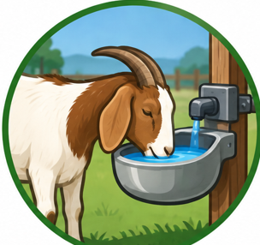
Tanques elevados | Permiten almacenar y distribuir el agua hacia los puntos de suministro establecidos dentro de la explotación. | 
Redes de distribución | Conducen el agua hacia los diferentes puntos de abastecimiento y facilitan su disponibilidad en las áreas destinadas a los animales. | 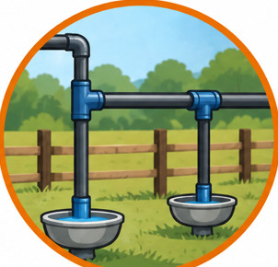
Bebederos móviles | Facilitan el suministro en áreas donde los animales cambian de ubicación o donde se requiere trasladar periódicamente el punto de abastecimiento. | 
Captación y almacenamiento de agua lluvia | Constituyen una alternativa para almacenar recurso hídrico y complementar los sistemas de abastecimiento disponibles en la explotación. | 
Todos los sistemas requieren mantenimiento periódico para garantizar el suministro permanente de agua de calidad y reducir pérdidas ocasionadas por fugas o contaminación.
La planificación integral de la alimentación, nutrición y suministro de agua debe relacionar los requerimientos de cada categoría animal con la disponibilidad y calidad de los recursos alimenticios. El balance de nutrientes, la conservación de forrajes, la suplementación, el seguimiento de la condición corporal y el acceso permanente a agua de calidad contribuyen al desempeño productivo, reproductivo y sanitario del hato y al cumplimiento de las Buenas Prácticas Ganaderas (BPG).

- SÍNTESIS

A continuación, se presenta una síntesis de la temática estudiada en el componente formativo.

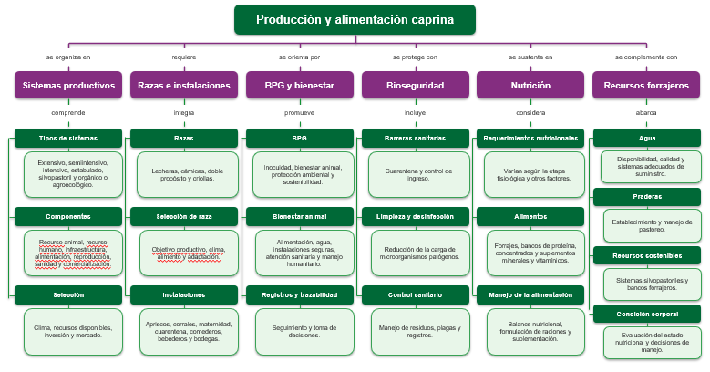

- ACTIVIDADES DIDÁCTICAS (Se debe incorporar mínimo 1, máximo 2)

DESCRIPCIÓN DE ACTIVIDAD DIDÁCTICA
Nombre de la Actividad | Sistemas de producción y alimentación caprina
Objetivo de la actividad | Verificar la apropiación de conceptos sobre sistemas de producción, razas, Buenas Prácticas Ganaderas, bienestar, bioseguridad, nutrición y alimentación caprina.
Tipo de actividad sugerida | Cuestionario
Archivo de la actividad  (Anexo donde se describe la actividad propuesta) | El ejercicio siempre debe tener realimentación positiva sobre las respuestas que seleccione el aprendiz…si queda mal o bien

- GLOSARIO:

TÉRMINO | SIGNIFICADO
Balance nutricional: | suministro de una dieta equilibrada que cubre las necesidades de mantenimiento, crecimiento, reproducción y producción.
Bienestar animal: | condiciones de manejo que garantizan alimentación adecuada, agua limpia, instalaciones seguras, atención sanitaria, manejo humanitario y reducción del estrés.
Bioseguridad: | medidas de prevención y control sanitario aplicadas para disminuir los riesgos de ingreso y propagación de enfermedades en la explotación.
Buenas Prácticas Ganaderas (BPG): | principios, procedimientos y actividades orientados a garantizar una producción caprina segura, sostenible y eficiente.
Ensilaje: | conservación de forrajes con alto contenido de humedad mediante fermentación anaerobia.
Heno: | forraje conservado mediante deshidratación hasta alcanzar aproximadamente un 15 % de humedad.
Infraestructura: | instalaciones, equipos y obras necesarias para el funcionamiento de la explotación caprina, como apriscos, corrales, comederos, bebederos y bodegas.
Mejoramiento genético: | proceso de selección y cruzamiento de animales superiores para incrementar la productividad y obtener mejores características.
Requerimientos nutricionales: | cantidad de nutrientes que un caprino necesita diariamente para mantener sus funciones vitales, crecer, reproducirse y producir leche o carne.
Sistema de producción caprina: | conjunto organizado de recursos que interactúan para desarrollar eficientemente la explotación de cabras.
Suplementación nutricional: | práctica destinada a complementar la dieta cuando los forrajes disponibles no aportan suficientes nutrientes.
Trastornos nutricionales: | alteraciones ocasionadas por una alimentación insuficiente, excesiva o desequilibrada que afectan la salud, el bienestar y el desempeño productivo.

- REFERENCIAS BIBLIOGRÁFICAS

Food and Agriculture Organization of the United Nations. (2012). Phenotypic characterization of animal genetic resources. FAO.
Food and Agriculture Organization of the United Nations. (2013). Good practices for biosecurity in the pig sector: Issues and options in developing and transition countries. FAO.
Instituto Colombiano Agropecuario. (2020). Buenas prácticas ganaderas en la producción primaria. ICA.
National Research Council. (2007). Nutrient requirements of small ruminants: Sheep, goats, cervids, and New World camelids. The National Academies Press.
Smith, M. C., & Sherman, D. M. (2009). Goat medicine (2nd ed.). Wiley-Blackwell.
Solaiman, S. G. (Ed.). (2010). Goat science and production. Wiley-Blackwell.
Underwood, W. J., Blauwiekel, R., Delano, M. L., Gillesby, R., Mischler, S. A., & Schoell, A. (2015). Biology and diseases of ruminants (sheep, goats, and cattle). En J. G. Fox et al. (Eds.), Laboratory animal medicine (3rd ed., pp. 623–694). Academic Press.

- CONTROL DEL DOCUMENTO

 | Nombre | Cargo | Dependencia  (Para el SENA indicar Regional y Centro de Formación) | Fecha
Autor (es)

- CONTROL DE CAMBIOS
(Diligenciar únicamente si realiza ajustes a la Unidad Temática)

 | Nombre | Cargo | Dependencia | Fecha | Razón del Cambio
Autor (es)

